第2节 导数与函数的单调性

1.结合实例，借助几何直观了解函数的单调性与导数的关系.
2.能利用导数研究函数的单调性，会求函数的单调区间（其中多项式函数一般不超过三次）.

利用导函数图象研究函数单调性
函数的单调性与导数的关系
条件 | 恒有 | 结论
函数y＝f（x）在区间（a，b）内可导 | f'（x）＞0 | f（x）在区间（a，b）内
函数y＝f（x）在区间（a，b）内可导 | f'（x）＜0 | f（x）在区间（a，b）内
函数y＝f（x）在区间（a，b）内可导 | f'（x）＝0 | f（x）在区间（a，b）内是
 （1）已知二次函数f（x）的图象如图所示，则其导函数f'（x）的图象大致形状是（ ）
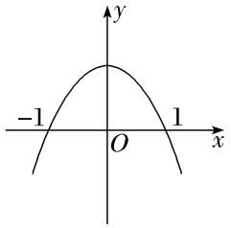
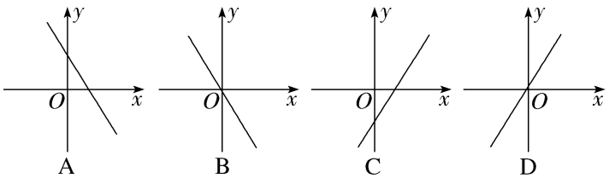
（2）〔多选〕已知函数y＝f'（x）的图象如图所示，那么下列关于函数y＝f（x）的判断正确的是（ ）
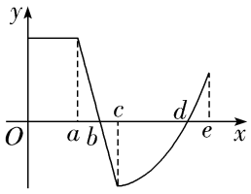
A.在区间（0，a）上，f（x）为定值
B.函数y＝f（x）在区间（a，b）内单调递增
C.函数y＝f（x）在区间（c，e）内单调递增
D.函数y＝f（x）在区间（b，d）内单调递减
听课记录

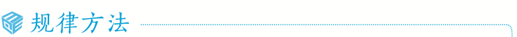
1.由原函数图象识别导函数图象的依据：若f（x）单调递增，则f'（x）的图象一定在x轴的上方；若f（x）单调递减，则f'（x）的图象一定在x轴的下方；若f（x）是常函数，则f'（x）＝0.
2.由导函数图象识别原函数图象的依据：若f'（x）＞0，则f（x）单调递增，f'（x）＜0，则f（x）单调递减.

练1 已知f'（x）是f（x）的导函数，若f'（x）的图象如图所示，则f（x）的图象可能是（ ）
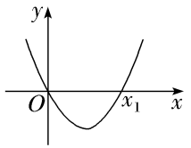
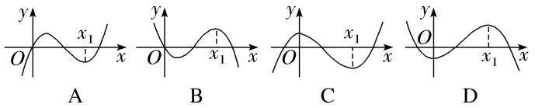
不含参函数的单调性
 （1）若函数f（x）＝－2ln x＋x＋$\frac{3}{x}$，则f（x）的单调递增区间为（ ）
A.（0，＋∞） B.（0，3）
C.（－1，3） D.（3，＋∞）
（2）若函数f（x）＝$\frac{lnx+1}{e^{x}}$，则函数f（x）的单调递减区间为 .
听课记录


1.利用导数判断函数单调性的步骤
（1）确定函数f（x）的定义域；
（2）求出导数f'（x）的零点；
（3）用f'（x）的零点将f（x）的定义域划分为若干个区间，列表给出f'（x）在各区间上的正负，由此得出函数y＝f（x）在定义域内的单调性.
2.求函数单调区间的方法
（1）解不等式f'（x）＞0（f'（x）＜0）求单调递增（减）区间；
（2）令f'（x）＝0解出方程的实根，再将定义域划分为若干个区间，确定各区间上f'（x）的符号，从而确定单调区间.
提醒 若所求函数的单调区间不止一个，这些区间之间不能用“∪”及“或”连接，只能用“，”或“和”隔开.
练2 （1）函数f（x）＝ln（2x－1）－x²＋x的单调递增区间是（ ）
A.（0，1） B.（$\frac{1}{2}$，1）
C.（$\frac{1－\sqrt{2}}{2}$，$\frac{1+\sqrt{2}}{2}$） D.（$\frac{1}{2}$，$\frac{1+\sqrt{2}}{2}$）
（2）已知函数f（x）＝x＋2cos x，试判断f（x）在（0，π）上的单调性.
含参函数的单调性
 （2023·新高考Ⅰ卷19题节选）已知函数f（x）＝a（e^{x}＋a）－x，讨论f（x）的单调性.

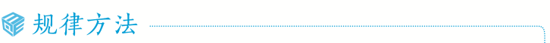
解决含参函数单调性问题的注意点
（1）研究含参数的函数的单调性时，要依据参数对不等式解集的影响进行分类讨论；
（2）注意观察f'（x）的表达式（或其中的某一部分、某个因式等）的取值是否恒为正（或恒为负），这往往是分类讨论的出发点；
（3）划分函数的单调区间时，要在函数定义域内讨论，还要确定导数为零的点和函数的间断点.
提醒 分类讨论要做到不重不漏，同时还要注意对结果进行综述.
练3 讨论函数f（x）＝x³－x²＋ax＋1的单调性.
提示：完成课后作业 第三章 第2

